一、 STM32串口下载程序步骤   
1）安装《CH340驱动(USB串口驱动)_XP_WIN7共用》   
2）打开串口下载软件《STM32F4串口下载软件（FLYMCU）》   
3）开发板USB接口连接到电脑USB口，给开发板供电   
4）下载软件设置如下；点搜索串口，选择正确的串口号，波特率不用管，选择HEX文件，点开始编程就可以下载了。   
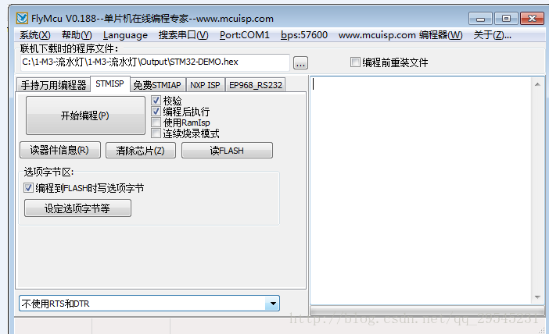  
二、 硬件连接   
USB转串口CH340接线图如下。   
ARM串口TXD连接到CH340G的RXD脚，RXD连接到CH340G的TXD脚; CH340是5V供电，可以由USB供电。boot0置1（接到3.3V） ，boot1置0（接地）。   
   
三、说明：对于已加密的STM32芯片可以通过串口下载程序来解锁下载程序，然后就可以用仿真器下载程序了。   
四、STM32用串口下载程序注意事项：   
stm32单片机的USART只能用usart1。其他几个USART是都不行的。切记。设计电路的时候就要注意这一点。   
最后一步，还是要还原BOOT设置。 boot0置0，boot1置0.一定要还原设置。不然程序是不会运行的。